Спортивная логика в детском саду
29 октября в музыкальном зале состоялась нешуточная борьба между родителями и детьми
старшей группы детского сада.

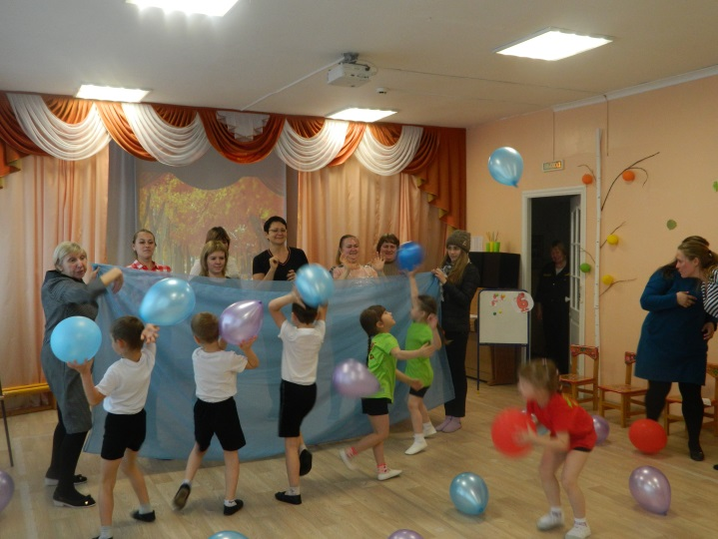
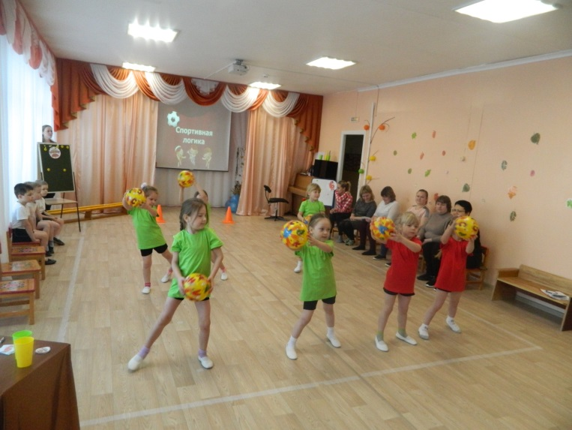

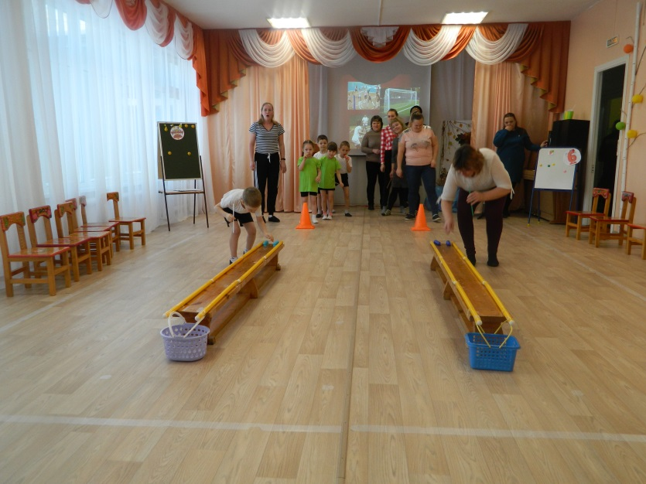

Встречу родителей и детей на спортивно-интеллектуальном мероприятии
под названием «Спортивная логика» организовали инструктор по физической культуре Комкина Е.В., музыкальный руководитель Козловских Т.В. и воспитатель старшей группы Самойлова Г.Г.

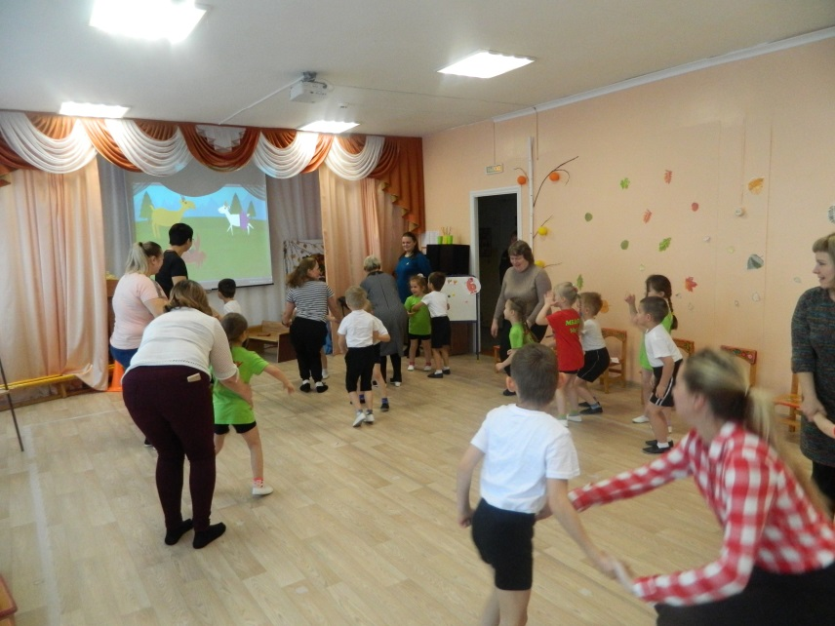Между интеллектуальными конкурсами командам предлагалась посоревноваться друг с другом в силе,
ловкости и быстроте.
Конечно родителям воспитанников было намного сложнее обыграть уже подготовленных соперников!

